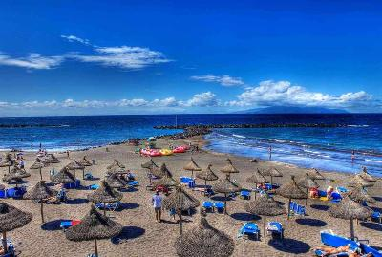
TENERIFE

Akciós árakon
november 21-ig!

KEDD  7 nap /  6 éj | Dec. |  | Január |  |  | Február |  |  |  | Március
KEDD  7 nap /  6 éj | 3 | 10 | 14 | 21 | 28 | 4 | 11 | 18 | 25 | 4 | 11 | 18
KEDD  7 nap /  6 éj | B | B | C | C | C | D | D | D | D | D | D | D

Ryanair Budapest -Brüsszel/Bergamo - Tenerife járatával | B | C | D
PARADERO 2*+  EN | 135 900 | 175 900 | 189 900
LOS ALISIOS 3*  4 fős EN | 115 900 | 159 900 | 169 900
BAHIA FLAMINGO 3*  FP  AI felár: 25 900 | 159 900 | 199 900 | 209 900
BARCELO VARADERO 3*  FP  AI felár: 23 900 | 179 900 | 209 900 | 234 900
LAS PIRAMIDES 3*  FP | 185 900 | 205 900 | 235 900

Gyerekkedvezmények honlapunkon és a katalógusunkban (61. oldal) megtalálhatók.

9 nap / 7 éjszakás turnus foglalható (Kedd-Szerda)
+2 éj felár: Paradero 14 900 ; Los Alisios 12 900; Bahia Flamingo 23 500;
Barcelo Varadero 27 900; Las Piramides A-C 22 900, B-D 29 900

Ár tartalmazza:
Poggyász: a megadott árban szállítható
a fedélzeten 10 kg / fő utazótáska (55x40x20cm),
2 fő részére 1 db 20 kg-os feladható poggyász!
repülőjegy Ryanair járatra (Budapest – Brüsszel - Tenerife – Milánó - Budapest), transzfer, szállás választott ellátással, magyar nyelvű asszisztencia érkezéskor.

Külön fizetendő:
reptér illeték és üzemanyag felár: 35.900; kötelező sztornóbiztosítás 2 % és a BBP tengerparti TOP biztosítás 620 Ft/nap, egyéni transzfer felár: Las Americas 3 900 Ft; Puerto Santiago 5 900 Ft

